Treatment
Názov: Jack a fazuľa
Réžia: Štefánia Lovasová
Scenár: Martin Žofaj, Štefánia Lovasová
VFX: Róbert Špičuk

Režisérska explikácia:
Film Jack a fazuľa je sci-fi, cyberpunkový krátky hraný film, ktorý zdôrazdňuje budúcnosť spoločnosti, v ktorej môze byť každý sledovaný alebo odstránený. Tento film je inšpirovaný filmom Blade runner.
Synopsis:
Hlavá postava menom Jack, je mladý muž, ktorý sa zaujíma o biohacking.
Príbeh začína ráno na trhovisku. Nachádza sa tam len pár ludí, predávači, nejaký malý zlodejíčkovia, Jack a žena, ktorá Jacka sprevádza. Táto žena je humanoidka, vytvorená Jackom. Humanoidka sa na trhovisku dostane ku zvláštnym fazuľkám. Večer u Jacka doma Jack upravuje niektoré komponenty humanoidky. Pri práci zaspí. Zobudí sa na velký hluk, všade naokolo je prach a sutiny. Z humanoidky vyrastá obrovská biotická fazula, ktorá dostáva Jacka do nového sveta. Je to svet, z ktorého Jack pôvodne pochádza. Tomuto svetu vládne Jackova matka, ktorá sa k vládnutiu dostala kôli vražde. Jack svoju matku nakoniec zabije, a stáva sa novým vládcom.
Scenár:
Jack a fazuľa
Hl. postava: Jack (môže mať aj slovenské meno)
Screenplay
OBRAZ 1 - EXT. TRŽNICA - RÁNO
Zahmlený úsvit nad plechovými búdami poskytuje malým
zlodejíˇckom vel’a priestoru na realizáciu. Búdy sú
postavené z vlneného plechu a zo všetkého ˇco obchodníci
našli. Na trhu sa predáva sortiment rozliˇcného druhu - od
produktov biohackingu cez l’udské orgány až po rôzne druhy
umelej inteligencie.
Všade môžme pozorovat’ billboardy s Kittynimi fotkami. Je
na nich vyobrazená ako sleduje a miluje obyvatel’ov sveta
- štýl vel’ký brat. Nad vstupom do trhoviska sa týˇcia dve
gigantické sfingy Kitty zo zliatiny. V pokoji akoby
dohliadali na poriadok medzi obchodníkmi. Sú celkom sexi.
Pomedzi ne vchádza na trhovisko Jack a za ruku drží krásne
dievˇca.
Predavaˇci ponúkajú Jackovi rôzne veci za zvýhodnené ceny.
Snažia sa ho nalákat’ na ponuky, on si obzerá rôzne
súˇciastky v rôznych stánkoch. Raz za ˇcas okolo neho prejde
policajná hliadka. Jack sa pristaví pri jednom z
predavaˇcov, staršom ale milom pánovi, podajú si ruky.
PREDAVAˇC
Dobrý deˇn, rád vás opät’ vidím,
Jack! Ako vám môžem dnes pomôct’?
JACK
Dobrý, hl’adám nanokarbónový
chladiˇc.
Policajti obd’aleˇc pozorujú okolie.
PREDAVAˇC
Dnes je váš št’astný deˇn. Nie je
to síce chladiˇc..
Pchá mu pod ruku inú súˇciastku. Usmieva sa aj na
humanoidku, tá úsmev opätuje.
PREDAVAˇC
Luxusný kúsok. Vieme sa
dohodnút’. Len pre vás, pane.
JACK
Nie d’akujem, nemáte niˇc, ˇco by
som potreboval.
Jack si prezerá sortiment. Predavaˇc mu podáva súˇciastku,
Jack si ju obzerá.
PREDAVAˇC
Bola by to však pre vás vel’mi
výhodná ponuka. Ja na l’ud’och
nezarábam. Nie, nie, nie.. ja nie
som z tých.
(MORE)
(CONTINUED)
CONTINUED: 2.
PREDAVAˇC (cont’d)
Takí vedia byt’ len l’udia,
ktorým srdce zmrzlo na kameˇn,
väˇcšinou kvôli studenej
atmosfére, v ktorej žijú.
Ved’ viete kto...
Hovorí predavaˇc, balí súˇciastku a smeje sa zároveˇn. Prstom
ukazuje hore na nebo. Policajti stojaci obd’aleˇc ho
pozorujú.
Zrazu predavaˇcovi prejde gul’ka hlavou, jeho pohl’ad
ostane prázdny. Jack odskoˇcí, Predavaˇc padne na zem. Jack
sa pozrie smerom odkial’ to prišlo, uvidíme hlavu sfingy,
ktorá sa otáˇca spät’ na svoje miesto. Sfinga na Jacka
žmurkne. Policajti prichádzajú k nim. Najprv si obzrú
súˇciastku, potom ju podajú Jackovi.
POLICAJTI
Toto bude vaše.
Berú m´rtveho predavaˇca za nohy a odt’ahujú ho preˇc.
POLICAJTI
S dovolením.
Jack im odstúpi, nezaplatenú súˇciastku podva humaoidke,
ona ju rýchlo strká do tašky. Svžne odchádzajú preˇc.
Malý chlapec sa zasmeje. Nevedno, ˇci na Jackovi alebo na
smrti predavaˇca.
JACK
ˇCo sa smeješ?
Diet’a sa ešte raz z chuti zasmeje. Jack sa mimovol’ne
pohladká po blond (takmer bielych) vlasoch. Ostatní
naokolo majú bud’ ˇcierne alebo tmavohnedé vlasy.
Jack sa na neho nenávistne pozrie.
JACK
Pýtam sa ešte raz, je ti nieˇco
smiešne?
Chlapec sa zaˇcne smiat’ ešte viac.
JACK
Zmizni!
Jack sa za ním rozbehne, aby ho vystrašil. Diet’a uteká.
Jack sa otáˇca a skoro narazí do muža, ktorý stojí tesne za
ním.
(CONTINUED)
CONTINUED: 3.
MUŽ
Tie decká vedia byt’ dnes
neuveritel’né.
Jack prikývne. Muž sa mu snaží nieˇco predat’, Jack si
zaˇcne prezerat’ aj jeho sortiment.
OBRAZ 2 - INT. U JACKA DOMA - NOC
Jack sedí za pracovným stolom. Rozoberá humanoidku a skúma
jednotlivé ˇcasti. Rozlúˇci sa s ˇnou, dá jej bozk a vypína
ju. Zýva sa mu. Implementuje novú súˇciastku.
OBRAZ 3 - INT. U JACKA DOMA - NOC
Jack sa prebúdza na vel’ký hluk. Humanoidka kriˇcí, je jej
zle. Odtacká sa od neho z postele a z brucha jej vytreští
fazul’a. Jack prichádza k svojej humanoidke, pozoruje jej
nehybnú tvár. V jeho oˇciach vidíme smútok. Potom sa pozrie
hore na nebo. Cez mraky presvitá biele svetlo. Jack sa
naštve. Chytí sa fazule, vyskoˇcí na ˇnu, tá zaˇcne opät’
rýchlo rást’. Už aj s Jackom.
OBRAZ 4 - EXT. PRIMACIÁLNE NÁMESTIE - DEˇN
Jack vystupuje z gigantickej nanofazule na akési nádvorie
paláca. Tam poväˇcšine panuje normálny život. Prechádzajúci
l’udia si ho ale podivne prezerajú, akoby tam nepatril.
Všetci majú biele vlasy ako on. Prichádzajú stráže,
odvádzajú ho do žaláru.
OBRAZ 5 - INT. ŽALÁR
Obitý Jack sa prebúdza v Žalári na rachot otvárania dverí.
Vchádza strážca a hned’ za ním prekrásna dáma v lepších
rokoch. Kitty. Má dlhé a pevné vlasy rovnakej farby ako
on. Milo sa naˇnho usmieva.
KITTY
Ahoj Jack.
Jack ju len potichu pozoruje, nehovorí niˇc. Kitty k nemu
príde, pobozká ho na ˇcelo.
KITTY
Uh, smrdíš ako tí dole, dajte ho
umyt’.
Odpl’uje si a snaží na ˇnu vrhnút’. Stráže ho zadržia.
Kitty odchádza a dvere za ˇnou sa zatvárajú.
4.
OBRAZ 6 - INT. KÚPEL’NA - PODVEˇCER
Jacka vyzliekajú nádherné sleˇcny do naha. Stále má na
rukách putá. Pri dverách stojí stráž. Vchádza do vane.
Parí sa z nej až po strop. Prichádzajú podnosy s jedlom a
pekné slúžky ho k´rmia poˇcas kúpel’a. Na všetky sa díva
poh´rdavo. Jedna zo slúžok sa chce dotknút’ jeho ohambia,
no on na ˇnu zakriˇcí, aby ho nechala a jej ruky odsotí.
OBRAZ 7 - INT. SALÓNIK - VEˇCER
Jacka odvádzajú stráže k jedálenskému stolu. Sadá si.
Slúžky prinášajú predjedlo.
KITTY
Dajte mu dole putá, nech sa naje
ako ˇclovek.
Stráže dajú Jackovi dole putá. Jack netuší aký príbor má
použit’.
KITTY
Nebodaj si už zabudol, ako sa
používa príbor, synˇcek. Na to
slúži ten miniatúrny nátierkový
nožík. V miske je voda na
opláchnutie, nie polievka.
JACK
Preˇco si ma sem vytiahla?
KITTY
Chýbal si mi, Jack.
JACK
Chýbal?
KITTY
Zlatko, si môj jediný
nasledovník.
JACK
Nie som. Ja nenasledujem vrahyne.
KITTY
Ale prosímt’a, nezveliˇcuj.
Jack mlˇcí, tupo pozerá na svoj odraz v miske s vodou.
KITTY
Ty môj malý... Pod’ ku mne.
JACK
Nechaj ma na pokoji!
(CONTINUED)
CONTINUED: 5.
KITTY
Nebud’ k svojej matke neúctivý!
Sme rodina!
JACK
Nepokladám t’a za moju rodinu.
KITTY
Nie? A kto je tvoja rodina? Tá
kurva na elektrinu?
JACK
Drž hubu, mama!
Jack sa jej snaží dat’ pest’ou, ona mu však ruku zadrží vo
vzduchu. Jack má k´rˇc v tvári, zaˇcne plakat’, ruku uvol’ní,
Kitty ho obíjme. Jack má celý ˇcas nožík na maslo v ruke a
pomaly ho zabodáva do Kitty.
Kitty krváca na zemi. Jack sa na to nemôže pozerat’,
pozvracia sa. Následne si sadá za stôl, dá si ruky do
dlaní a rozdýchava situáciu.
OBRAZ 8 - INT. KORUNOVAˇCNÁ MIESTNOSˇT - DEˇN
Jacka korunujú za král’a. Všetci sa radujú, vyhadzujú
klobúky do vzduchu, klaˇnajú sa mu.
Jack sadá na trón. Užíva si to, usmieva sa.
JACK
ˇDakujem Vám! Verím, že budem
lepšou oporou a spravodlivým
vládcom.
Potlesk a výkriky sa ozývajú celým palácom.
JACK
Stráže! Prived’te, ˇco pre mˇna
máte.
Stráže privádzajú polorozpadnutú humanoidku, Jack k nej
prichádza, dá jej pusu a vydá rozkaz, aby mu ju odniesli
do dielne.
ˇDalej traja obrnení privádzajú do miestnosti diet’a. Je to
diet’a, ktoré sa na zaˇciatku objavilo pri Jackovom
výsmechu. Predvedú ho pred Jacka a donútia ho kl’aknút’.
JACK
Je ti nieˇco smiešne?
Inšpirácie:
Inšpirácia z rozpávkovej knihy
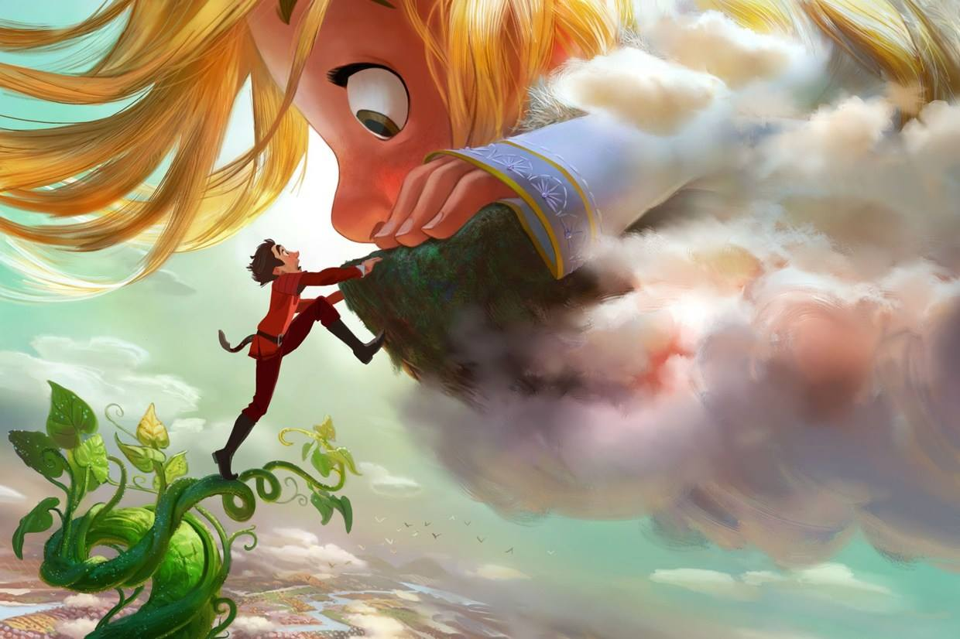
Fazuľová stonka
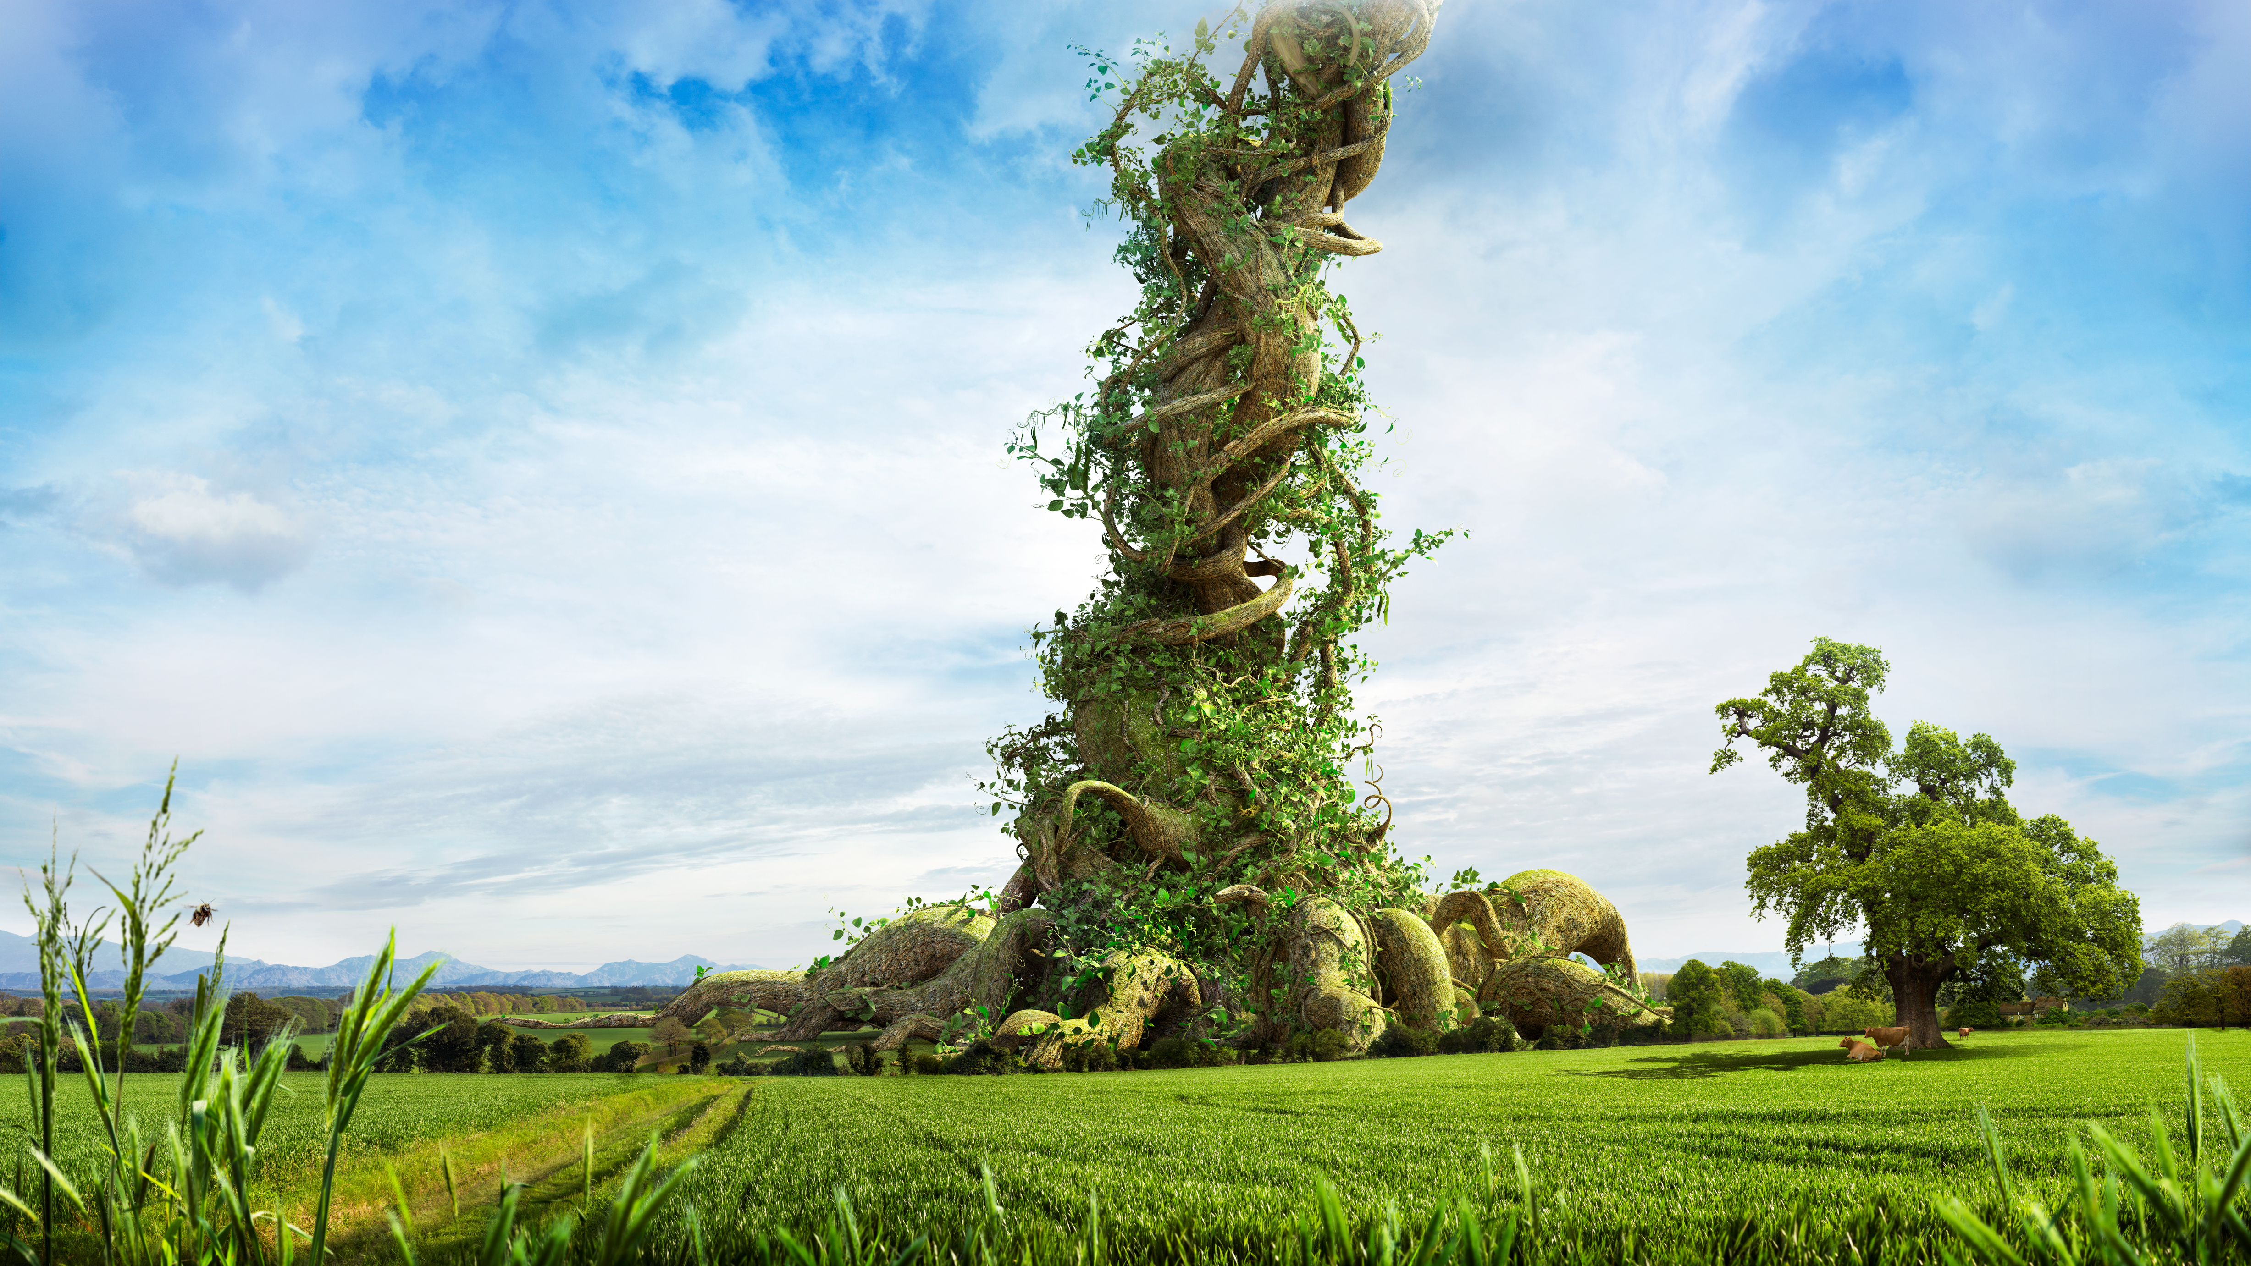
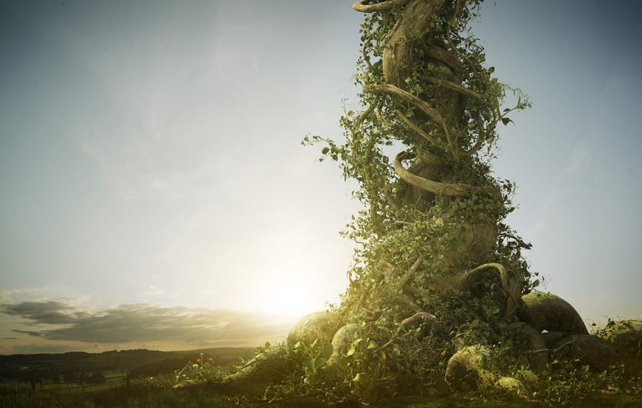

Mesto
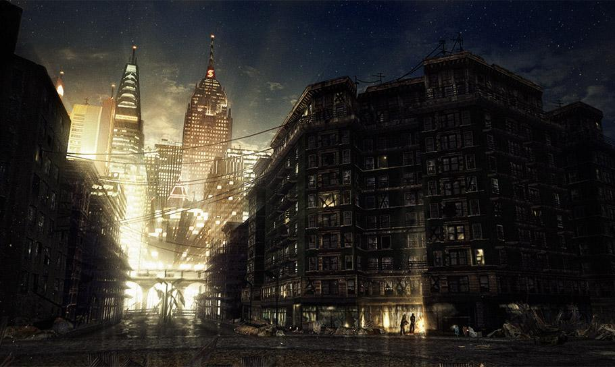
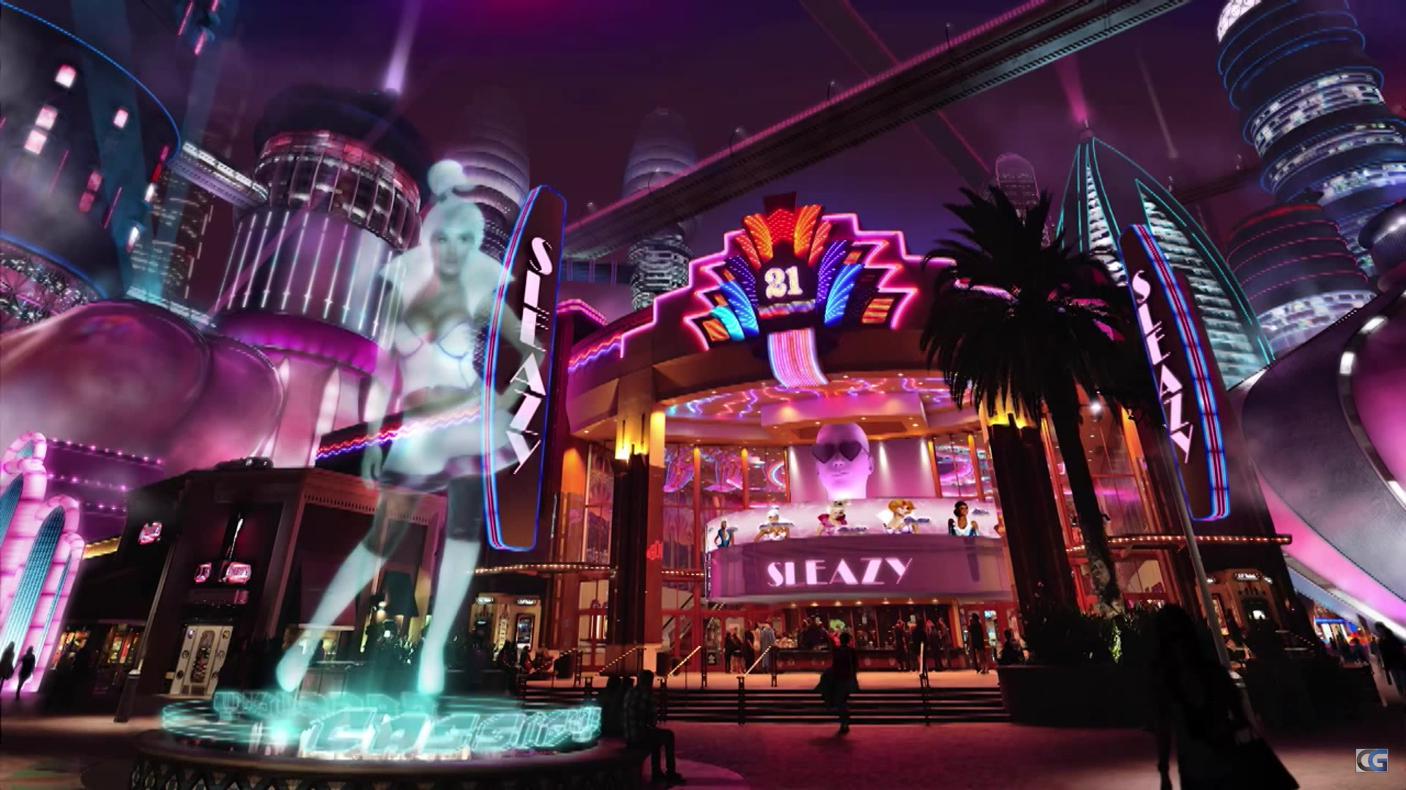
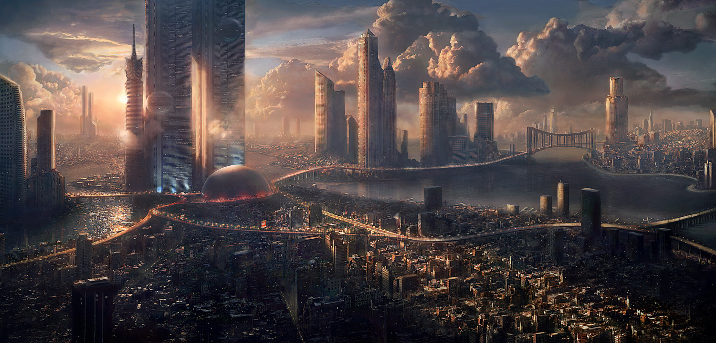

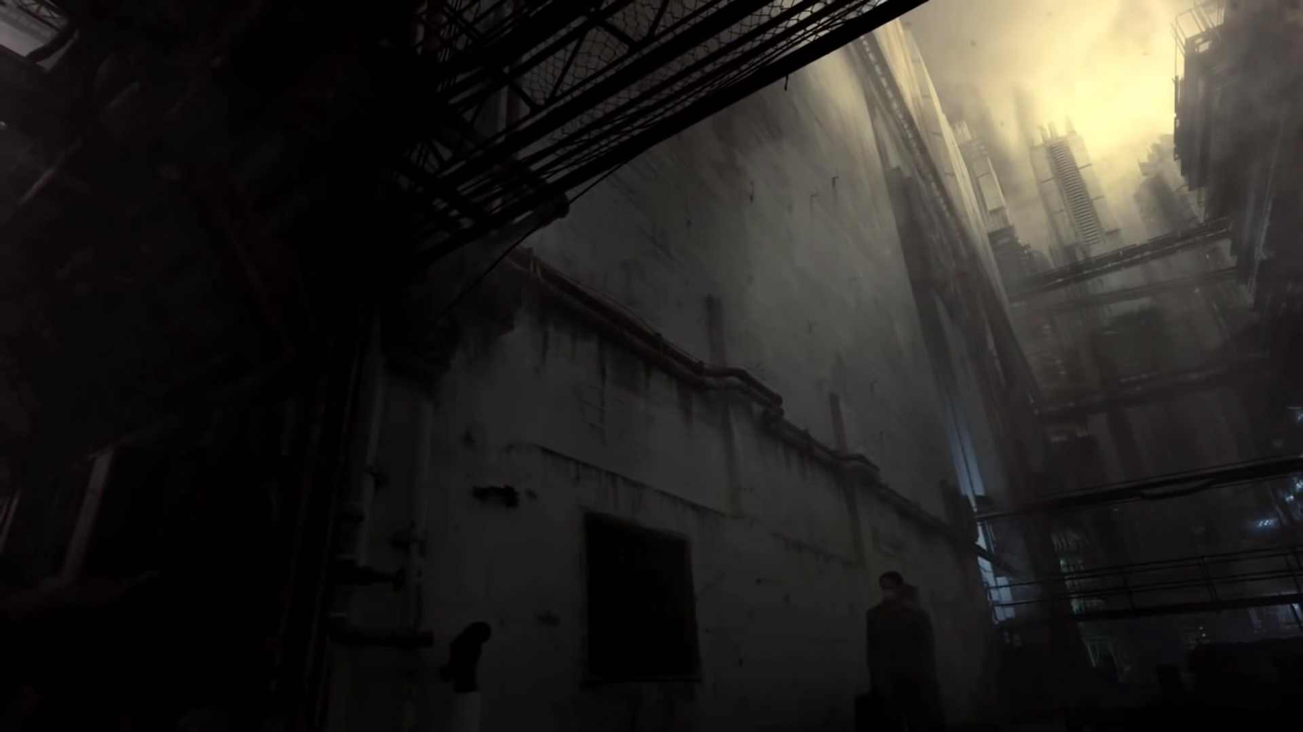

Koncepty:
Jack lezúci po fazuľovej stonke
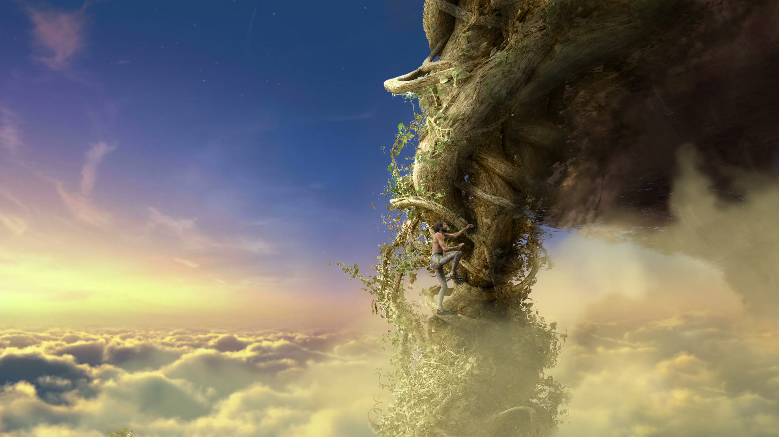

Test zloženého záberu z dvoch samostatných záberov a CG mesta v pozadí. Prvý hlavný vizuál prostredia.
